Конспект занятия «КАК ДЕТИ УЧИЛИ ОЛЮ УМЫВАТЬСЯ»

Программное содержание. Формирование навыков здорового образа жизни; закрепление навыков в умывании, в знании предметов туалета и их назначении; развивать наблюдательность; воспитывать у детей культурно-гигиенические навыки, желание всегда быть красивым, чистым, аккуратным.
Оборудование: кувшин с водой и тазиком, над которым надо будет лить воду, полотенце, расчёска, зеркало, бланк телеграммы; посылка со средствами личной гигиены, маски: собака, утёнок, котёнок; медали «Чистюлька».
Музыкальное сопровождение: «Чистота» (Дети входят, песня из мультфильма «Маша и медведь»), «Частушки» (музыкальное сопровождение на вход девочки-неряхи), «Большая стирка» (Вручение медалей детям, песня из мультфильма «Маша и медведь»).
Предварительная работа: чтение произведения К. Чуковского "Мойдодыр"; разучивание потешек о формировании культурно- гигиенических навыков; беседы о здоровом образе жизни.
ХОД ЗАНЯТИЯ:
Дети входят в группу, приветствуют гостей. Образуют круг. Подвижная игра с речевым сопровождением "Не хотим мы больше спать"
В центре круга находиться педагог. Он показывает движения, читает текст стихотворения, дети повторяют движения вслед за педагогом.
Мы проснулись рано утром, шагают на месте.
Потянулись бодро, шумно. поднимаются на носки, разводят руки через стороны вверх.
Чтобы сон ушёл, зевнули,
Головой слегка тряхнули.
Выполняют повороты головы в разные стороны.
Разбудил нас бег на месте. бегут на месте.
К ванне побежали вместе.
Умывались и плескались. Зубы вычистить пытались.
выполняют круговые движения ладонями около лица, чистят зубы.
Причесались аккуратно.
гладят ладонями голову от макушки к вискам.
Приоделись все опрятно.
выполняют руками 2 раза движения от груди вниз опускают руки к бёдрам, пальцы рук сжаты в кулачки.
Не хотим мы больше спать,
Будем весело играть. Хлопают в ладоши.
-Вот какие молодцы. А сейчас садитесь тихонько на стульчики (дети садятся)
-Раз, два, три, четыре, пять,
вышло солнышко опять.
-Раз, два, три, четыре, пять,
вышла Оля погулять.
(под музыку выходит девочка-замарашка, взлохмаченные волосы, грязная. В руках у неё мяч, она читает стихотворение "Мой весёлый, звонкий мяч...")
В: Вот так Оля, вот так Оля. Не умылась Оля что ли?
Оля: А что такого?
В: Вышли звери в огород, встали дружно в хоровод. Окружили Олю, не узнали что ли?
Говорит собака Оле (Саша): "Гав, гав, гав. Ты б пошла умылась что ли, гав, гав ,гав".
Оля: -Ну, вот ещё!
В: И сказала Оле утка (Ангелина): "Кря, кря, кря. Видеть это, просто жутко, кря, кря, кря".
Оля: -Ну и подумаешь!
В: Предложила Оле кошка (Даша Кл.): "Мяу, мяу, мяу. Дай лизну тебя немножко, мяу, мяу, мяу".
Оля: Вот ещё!
В: Вот так насмешили, чуть Олю не умыли.
-Ребята, а вы тоже грязные выходите гулять? (ответы детей).
-Перед тем, как выйти на улицу, нужно обязательно посмотреть на себя в зеркало, всё ли в порядке.
Воспитатель обращается к Оле: "Посмотри на себя в зеркало, ты наверно и умываться не умеешь?".
Оля: Не умею.
В: -Ребята, научим Олю умываться? (ответы детей).
-А что нужно, чтобы научить Олю умываться, подскажите ей, пожалуйста. (ответы детей: вода, мыло, полотенце).
ВЫНОСИТСЯ КУВШИН С ВОДОЙ, ТАЗИК, МЫЛО, ПОЛОТЕНЦЕ.
-Давайте представим, что перед нами настоящая раковина с умывальником.
Но что мы сделаем перед тем, как открыть кран с водой (надо закатать рукава, чтобы не намочить рубашку, платье).
-Правильно, нужно закатать рукава. Дима покажи Оле, как нужно закатывать рукава. А ты Оля смотри и делай как Дима.
Чтение потешки:
Руки надо с мылом мыть, рукава нельзя мочить.
Закатали рукава? Здравствуй, мыло и вода!
-Рукава закатали, теперь покажем Оле, как надо мыть руки, одна ладошка моет другую.
-Алина, покажи пожалуйста Оле, как ты моешь руки.
Воспитатель наклоняет кувшин с водой над тазиком, помогает Оле умыться.
-Сначала руки смочим водой, потом намылим мылом, потрём одну ладошку о другую, промоем каждый пальчик. А после этого смываем водой.
Чтение стихотворения:
Каждый день я мыло мою,
Под горячею водою и в ладонях поутру,
Очень сильно его тру:
- Мойся, мыло, не ленись!
Не выскальзывай, не злись!
Ты зачем опять упало?
Буду мыть тебя сначала!
Р. Куликова
-Вот мы умылись, смыли с рук мыло, что нужно сделать? (стряхнуть руки над раковиной и вытереть их полотенцем).
-Савелий, покажи Оле как надо стряхивать ручки.
-Вот теперь у нас Оля чистая, осталось её причесать (помогаем Оле расчесаться).
ПОДВОДИТ ОЛЮ К ЗЕРКАЛУ:
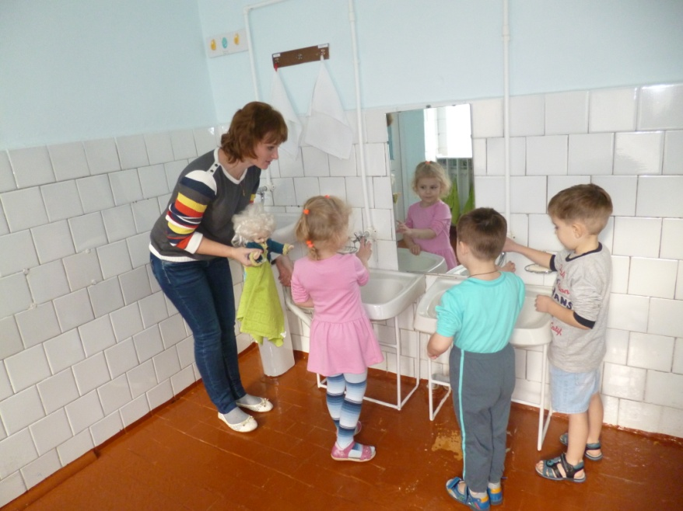
-Теперь ты Оля чистая и красивая.
Оля: Спасибо вам, ребята. Я поняла, как важно следить за своей чистотой - это полезно и красиво.
В: Мы рады, что ты это поняла. Ведь если человек всегда ходит чистым, то он помогает своему здоровью.
-А вы ребята, запомнили, как правильно умываться?
-Давайте ещё раз повторим.
ДЕТИ ВСТАЮТ ВОЗЛЕ СВОИХ СТУЛЬЧИКОВ, ВЫПОЛНЯЕТСЯ ДИНАМИЧЕСКАЯ ПАУЗА:
-Льётся чистая водица,
Мы умеем сами мыться.
Порошок зубной берём,
Крепко щёткой зубы трём.
Моем уши, моем шею,
на глазах мы хорошеем.
-Вот какие мы чистые и красивые.
-Ой, ребята я забыла вам сказать, когда я утром пришла, а вас ещё не было, мне принесли телеграмму и посылку. А прислал её главный начальник по чистоте-Мойдодыр.
Вот что пишет Мойдодыр:
В посылке находится то, что поможет вам быть чистыми, красивыми и здоровыми.
Давайте попробуем угадать.

ЗАГАДКИ:
Ускользает, как живое,
Но не выпущу его я.
Белой пеной пенится,
Руки мыть не ленится. (Мыло)
Хожу-брожу не по лесам,
А по усам, по волосам.
И зубы у меня длинней,
Чем у волков, у медведей. (Расческа)
Пластмассовая спинка,
Жесткая щетинка,
С зубной пастой дружит,
Нам усердно служит. (Зубная щетка)
Вытираю я, стараюсь,
После ванной паренька.
Все намокло, все измялось –
Нет сухого уголка.
(Полотенце)

ПОСЛУШАЙТЕ, ЧТО ДАЛЬШЕ ПИШЕТ МОЙДОДЫР:
"Полотенцем моют руки"
"Расчёской вытираются"
"Зубной щёткой намыливают тело"
"Мылом причёсываются" .
-Ой, ребята, что-то я не поняла, кажется Мойдодыр всё перепутал. Давайте вместе попробуем разобраться:
-полотенцем (что делают?)...
-Расчёской................
-Зубной щёткой...............
-Мылом.................
-Вот какую смешную телеграмму нам прислал Мойдодыр.
-А еще Мойдодыр знает, что вы теперь самые умелые, потому что можете сами умываться, вытираться полотенцем и даже расчесываться. Поэтому он поздравляет вас и дарит вам медали с названием «Чистюлька»
Звучит музыка, воспитатель одевает детям медали.
Воспитатель благодарит детей, уходят.

Использован материал с сайта:
http://nsportal.ru/detskiy-sad/okruzhayushchiy-mir/2013/03/08/kak-deti-uchili-olyu-umyvatsya

